50 熱と磁性
（高野哲夫）
- 強磁性体は熱すると磁性が失われ、磁石に引きつけられなくなり、冷えると磁石に引きつけられるようになる。

＜方法その１＞
- ニクロム線をスライダックの二次側につなぎ、フェライト磁石を近づけると、ニクロム線は磁石に引きつけられる。
- スライダックで電圧を徐々に上げていくと、ニクロム線は加熱され磁石から離れる。
- 電圧を下げていくと、ニクロム線は冷え、磁石に引きつけられるようになる。
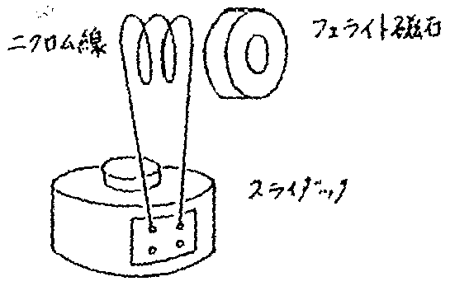
ニクロム線
フェライト磁石
スライダック

＜参考文献＞
「磁石とキュリー点・ダンボールスピーカー」岐阜物理サークル 科教協ニュース

＜方法その２＞
- クリップの針金を図のように変形し、スタンドに固定した別のクリップにつなぐ。
- 横から磁石を近づけると、針金はひきつけられて横向きとなる。
- 針金を下から、火で加熱すると、鉄の磁性が失われて、下向きとなる。
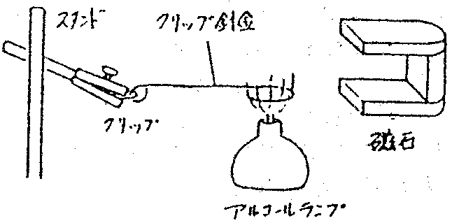
スタンド
クリップ針金
クリップ
アルコールランプ
磁石

＜参考文献＞
古川千代男 「楽しくわかる実験・観察」 科教協高知大会資料

